Bill och Bolla
Regi: Jan Gissberg, Sverige 1984 nypremiär 4/3 2017
När Bill äntligen får en lillasyster är han en jättestolt storebror, men ibland ganska trött på barnaskriket. Lillasystern, Bolla, är pigg och glad, dansar, trallar och älskar att riva papper. Men efter ett ta märker familjen att något är på tok: Bolla känner inte igen någon, bryr sig inte om sällskap och svarar aldrig på tilltal. Bill, mamma och pappa är mycket ledsna, alla, släkt, vänner och bekanta, deltar i sorgen - ända tills Bill upptäcker att Bolla själv inte är ledsen alls. Bill är stolt över att ha en syster som "speciell, hemlig, sin egen sort".

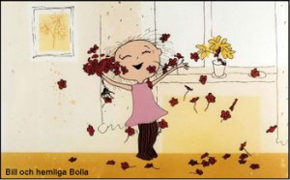

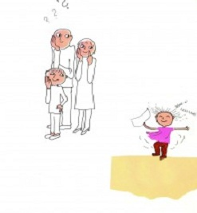
Produktionsuppgifter:  Regi: Jan Gissberg  Manus: Gunilla Bergström  Producent: Lisbet Gabrielsson  Musik: Georg Riedel  Animation: Jan Gissberg, Lars Emanuelson  Mixning: Ulf Park  Cellmålning: Eberhard Fehmers  Animationsfoto: Lennart Bång  Bakgrunder: Peter Gissberg  Speaker: Björn Gustafson  Produktion:  Cinemation AB, Stockholm,  Stiftelsen Svenska Filminstitutet, Stockholm  Sveriges Television AB, Stockholm  Danmarks Radio, Köpenhamn  Norsk Rikskringkasting, Oslo  Oy Yleisradio Ab, Helsingfors | Jan Gissberg

